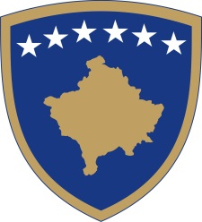
Republika e Kosovës
Republika Kosova - Republic of Kosovo
Qeveria - Vlada - Government

Br. 01/38
Datum: 07.10.2021

Na osnovu člana 92. stav 4. i člana 93. stav (4) Ustava Republike Kosovo, na osnovu člana 4. Uredbe br. 02/2021 o oblastima administrativne odgovornosti Kancelarije premijera i ministarstava izmenjena i dopunjena Uredbom br. 04/2021, u skladu sa članovima 17. i 19. Poslovnika o radu Vlade Republike Kosovo br. 09/2011, Vlada Republike Kosovo, na sednici održanoj 7. oktobra 2021. godine, donosi sledeću:

O D L U K U

- Usvaja se Nacrt zakona o Ratifikaciji “Amandmana Br.1 Finansijskog sporazuma za IPA 2017, prvi deo, između Republike Kosovo i Evropske unije”.

- Nacrt zakona iz tačke 1. ove odluke šalje se Skupštini Republike Kosovo na razmatranje i usvajanje.

- Odluka stupa na snagu danom objavljivanja u Službenom listu Republike Kosovo.

Albin KURTI

__________________________________
Premijer Republike Kosovo

Dostaviti:

- Zamenicima premijera
- Svim ministarstvima (ministrima)
- Generalnom sekretaru KP-a
- Arhivi vlade

